Муниципальное бюджетное общеобразовательное учреждение
«Пролетарская средняя общеобразовательная школа»

Муниципальный конкурс «Юный исследователь»

Тема: ФЁДОР СОЙМОНОВ - БАЛОВЕНЬ ФОРТУНЫ

Авторы: Юрова Софья 7Б класс,
Плужникова Ангелина 7Б класс.
,
Руководители:
Шарыпкина Надежда Константиновна;
Учитель географии;
Абрамова Елена Викторовна;
Заведующая библиотекой;

г.п. Пролетарский 2017 год
Содержание

Введение 3
1. Жизненный путь нашего земляка Фёдора Ивановича Соймонова
1.1 Путь к успеху. 5
1.2 Неожиданные повороты судьбы 8
1.3 Взлёт после сокрушительного падения 10

2. Память о Фёдоре Ивановиче Соймонове
2.1 Родовое гнездо Соймонова, утраченная частица архитектурного наследия Подмосковья. 13
2.2 А мы помним своих земляков? 14
Заключение. 15
Приложение. 18

Введение

На уроке географии при изучении темы «Гидросфера» учитель рассказывал нам об озёрах, их видах, происхождении, людях, которые занимались их изучением. К своему удивлению мы узнали, что первым исследователем Каспийского моря был Соймонов Фёдор Иванович – наш земляк, уроженец деревни Васильевское. Ещё большее удивление вызвал тот факт, что раньше мы ничего не слышали о таком выдающемся человеке, который родился и вырос на нашей родной земле. Это послужило поводом изучить биографию Ф.И. Соймонова и рассказать о нём нашим соотечественникам, так как память о таких замечательных людях делает нас чище и благороднее. Человек должен знать своих предков, он не может быть «Иваном, не помнящим родства», потому что будущее не возможно без прошлого. А вся наша история складывается из судеб отдельных людей. Достижение одного человека может стать примером для подражания последующим поколениям. Невозможно не восхищаться и не гордиться той землей, которая взрастила таких выдающихся людей. Через знакомство с ними и зарождается любовь к родному краю. Память своей истории, своих предков является теми корнями, без которых не возможен дальнейший рост древа жизни последующих поколений.
Гипотеза: Многие считают, что стать известной личностью Соймонову помогла удача. В жизни ему встретились люди, которые способствовали росту его карьеры. Мы предположили, что достичь больших успехов в науке и в жизни Ф.И. Соймонову помогло хорошее образование, трудолюбие, пытливость ума, твёрдость характера и бескорыстная любовь к своей Родине и своему делу.
Цель работы: поиск и распространение информации о нашем земляке Фёдоре Ивановиче Соймонове, внесшем неоценимый вклад в развитие отечественной географической науки.
Задачи:
- Изучить биографию Ф.И. Соймонова
- Оценить вклад Соймонова в Отечественную науку
- Выяснить уровень осведомлённости местного населения об истории жизни выдающегося земляка
- Довести собранную информацию до обучающихся школы через выступления на классных часах, на школьной научно-практической конференции
- Создать экспозицию в школьном музее, посвящённую Соймонову Ф.И.
Область исследования: Краеведение.
Объект исследования: деятельность генерал-кригс-комиссара, главного интенданта флота в чине вице-адмирала, губернатора Сибири Соймонова Фёдора Ивановича, уроженца деревни Васильевское.
Предмет исследования: история жизни Ф.И.Соймонов, его вклад в отечественную науку.
Методы исследовании:
- Информационный.
- Интервьюирование.
- Анкетирование.
- Анализ
Практическая значимость работы: материалы работы возможно использовать на уроках истории и географии, классных часах, во время экскурсии по школьному музею и родному краю с целью формирования культурно-патриотического воспитания у подрастающего поколения и просвещения населения.

1. Жизненный путь нашего земляка Фёдора Ивановича Соймонова
1.1 Путь к успеху.
Перед нами карта самого большого по площади государства мира - России. Вот оно, Каспийское море, величайшее в мире озеро. (Приложение 1.) Людям давно известно о нём. Считается, что именно с этим морем связаны события Всемирного потопа, описанного в Библии. Но полное открытие совершилось сравнительно недавно – хоть теперь в это и трудно поверить. И сделал такое открытие наш земляк Федор Иванович Соймонов.
Родился Ф.И.Сойманов в 1692 году в семье стольника. Федор Иванович происходил из старинной дворянской семьи, правда, не слишком богатой. Соймоновы владели несколькими имениями в Серпуховском уезде – в Васильевском, Коровине, Волосове. Остатки имения до недавнего времени сохранялись, только в Васильевском. И мы могли полюбоваться на единственную в Подмосковье сохранившуюся деревянную церковь, построенную в честь Николая Чудотворца в 1689 году дедом нашего героя, стольником Афанасием Андреевичем Соймоновым.
Наш земляк получил прекрасное по тем временам домашнее образование: с детства знал латынь, учил европейские языки. В 16 лет поступил в основанную Петром I Московскую навигацкую школу. Полюбил математику: он был учеником Леонтия Магницкого, автора знаменитого учебника арифметики.
В 1712 году Соймонов был произведен в гардемарины. Слово благозвучное, но забытое. Оно у нас на слуху по фильму «Гардемарины, вперед!». Но что такое гардемарин, мы все равно толком не знаем. В петровские времена гардемарины служили во флоте на положении «нижних чинов», унтер-офицеров.
Гардемарина Соймонова император отправил за границу – в Голландию. Старательно служил русский матрос на голландском корабле. Дважды обошел вокруг Скандинавии, побывал в портах Средиземного моря, повидал просторы Атлантики. К концу командировки Соймонов в совершенстве изучил мореходное дело. Вернувшись на родину в 1715 году, Соймонов в присутствии императора сдал экзамен на мичмана и попал на только что построенный по чертежам самого царя, пушечный корабль «Ингерманланд». Это был любимый корабль Петра I. Каждого офицера на нем император знал лично, что и помогло удачной карьере Федора Ивановича Соймонова.
Федор Иванович участвовал в морских боях против шведов в годы Северной войны. А затем в 1719 году, по поручению императора, отправился на юг, чтобы принять участие в тайной экспедиции, изучавшей берега Каспийского моря. Там он встретился с людьми, сыгравшими в его жизни огромную роль – капитаном Василием Мятлевым и губернатором Астрахани Артемием Волынским. Во время этой экспедиции была создана первая русская печатная карта Каспийского моря. На карте Соймонова впервые были даны достоверные очертания береговой линии: раньше море считали намного большим, чем оно было в действительности. Немедленно по окончании работ карта Соймонова была опубликована и как научная новинка представлена Петром в Парижской академии наук и в Королевском обществе в Лондоне. Теперь Соймонов почти постоянно был на виду у царя.
В 1728 или 1729 году Фёдор Соймонов женился на Дарье Ивановне Отяевой, дочери стольника Ивана Васильевича. В конце 1730 года молодожёны переехали в дом Отяева на 11-й линии Васильевского острова.
Вернувшись на Балтику, составил атлас Балтийского моря, а потом и описание Белого. К сожалению, эта его работа утрачена. Потом вновь оказался на юге – ходил в Персидский поход с Петром, командовал эскадрой, перебрасывавшей пехоту и артиллерию на взятие Баку, а после окончания военных действий остался на Каспии, дабы продолжить исследования. Соймонов подготовил и выпустил первую русскую печатную карту Каспия в В результате были созданы атлас и лоции в 1731году (Приложение 1), а также «Описание Каспийского моря» в 1728, 1763годах (Приложение 2).
Он издает «Описание Каспийского моря, от устья р. Волги, от притока Ярковскаго, до устья р. Астрабацкой» (Санкт-Петербург, 1731; 2-е изд. 1783) и «Описание Каспийского моря и чиненных на оном Российских завоеваний, яко часть истории Петра Великаго» ("Ежемесячные сочинения и известия о ученых делах", 1763) труды его глубокие, даже в деталях поразительно точные.
Он давно уже не лейтенант, этот могучий человек с крупными чертами лица, с большими руками, одинаково привыкшими к тяжелой матросской работе на вантах и к тонкому обращению с чертежными инструментами. В 1737 Соймонов успешно выполнил возложенные на него переговоры с ханом Калмыцкой орды Дундуком, прикочевавшему к Астрахани и Царицыну и намеревавшемуся перебраться за Кубань. Соймонов добился, что хан признал себя вассалом императрицы и послал в русскую армию 10 тысяч калмыков. С 1739 года он – генерал-кригс-комиссар, главный интендант флота в чине вице-адмирала и, кроме того, исправляет должность вице-президента Адмиралтейской коллегии. В своей хозяйственной должности, как, впрочем, вообще в жизни, Соймонов честен, неподкупен, не щадя сил и времени искореняет непорядок, хладнокровно преследует воров, наказывает за всякое превышение власти. Пусть давно уж и нет крепкой петровской руки, зато есть люди, по-прежнему верные его заветам.

1.2. Неожиданные повороты судьбы.
По долгу службы Фёдор Иванович Соймонов заводил множественные знакомства, который не редко перерастали в дружбу. Одним из таких был Артемий Петрович Волынский. Сдружились они в Астрахани, когда Соймонов служил на Каспии, а Волынский был губернатором только что учрежденной Астраханской губернии. А. П. Волынский – человек, мало сказать незаурядный, а выдающийся, успевший до того побывать губернатором еще и в Казани. Дома у него была превосходная библиотека, да и сам он, как говорили, был мастер писать. До своего губернаторства ездил посланником в Персию, исполнял и другие царские поручения. Став губернатором Астраханской губернии навел порядок, какой только можно и испортившиеся отношения с калмыками в короткое время успел наладить. Опытен в дипломатии был Артемий Волынский. Однако дипломатия его и сгубила. А вместе с ним и Федора Соймонова.
Артемий Волынский, сделавший головокружительную карьеру в Петербурге, вступил в схватку с Бироном, фаворитом императрицы Анны Иоанновны. И проиграл. В апреле 1740 года Волынский и люди его окружения были арестованы, среди них и Федор Соймонов. Соймонов был причастен к делу А. П. Волынского. Бирон лично предложил Соймонову написать на Волынского донос, но тот отказался. Началось следствие. После пыток в измене признались все.
Приговор был суров и жесток: «Волынского, яко начинателя всего того злого дела, живого посадить на кол, вырезав предварительно у него язык; его конфидентов – четвертовать и затем отсечь им головы». Даже дочерей и сына Волынского не пожалели и отправили в вечную ссылку.
Императрица Анна Иоанновна нашла возможность смягчить этот приговор. И вот 27 июня 1740 года на площади Сытного рынка близ Петропавловской крепости четвертовали Волынского. Еропкину отрубили голову. Соймонова били кнутом «нещадно» и отправили в Охотский острог на вечные каторжные работы. Вот так дворянин Федор Иванович Соймонов превратился Федьку-варнака (то есть каторжника), обреченного до конца жизни варить соль.
Судьба сделала крутой поворот. Фёдор Соймонов в одночасье лишился всего – дома, семьи, положения, даже имени, бит был плетьми и сослан в Охотск, на вечную каторгу...
Жуткая, беспросветная жизнь продолжалась почти два года. Он приготовил себя к тому, что другой жизни уже не будет, что никогда не видать ему Петербурга, семьи и что последние годы жизни придётся провести за ненавистными стенами острога – и вдруг все изменилось!
Умирает императрица Анна Иоанновна. На престол взошла дочь Петра – Елизавета Петровна. Политика Бирона открылась, его осудили и отправили в ссылку – правда не в суровую, особенно для него, чужеземца, Сибирь, а в заброшенное сельцо в Тобольской губернии. Это известие вселило в несчастного пленника надежду на избавление от ненавистного существования в остроге. Жена Соймонова неустанно хлопотала о смягчении участи супруга, в том числе перед императрицей Елизаветой. Прошение было принято. Через год в Охотский острог отправили капрала, чтобы он забрал оттуда Соймонова. Но никто в Охотске не мог сказать, где находится каторжник. Его искали несколько месяцев. Отчаявшийся капрал уже собирался возвращаться в столицу, как вдруг одна из женщин вспомнила о Федьке-варнаке. Седой старик, заплакав, признался, что раньше его звали Федором Соймоновым, а теперь он несчастный Федор Иванов. Такова была иезуитская практика тайной канцелярии: человек терял не только свободу, но и имя. Капрал обнял варнака, сообщив: «Государыня Елизавета Вас прощает!». Так Фёдор Иванович Соймонов обрёл долгожданную свободу.
1.3. Взлет после сокрушительного падения.
Фёдор Соймонов был полностью освобождён от ссылки, ему вернули шпагу, имущество, но не должности и чины. В шестьдесят лет приходилось начинать всё сначала, но это не страшило. Главное, что он был свободен! В Петербург он не поехал. В этом не было смысла – там его знали другим...
Период жизни с 1742 по 1753 г. остается до настоящего времени невыясненным. Есть предположение, что 11 лет Соймонов прожил в своём имении в Васильевском, полностью отдавшись научным трудам. По другим данным Соймонов провёл эти 11 лет в Охотске.
Но неожиданно снова всё изменилось. Старый флотский товарищ Соймонова, Василий Мятлев, будучи губернатором Сибири, приглашает его к себе. Там они принимают решение построить в Нерчинске бот и снарядить экспедицию для исследования пути по Амуру к морю. Мятлев выделил нужные деньги и поставил изголодавшегося по дальней дороге Соймонова во главе экспедиции. И вот в декабре 1753 г. Соймонов был утвержден Сенатом на должность экипажмейстера экспедиции, а в феврале 1754 г. вслед за В.А. Мятлевым он выехал из Москвы в Иркутск. В Иркутске Соймонов открывает навигационную школу. У Фёдора Ивановича открывается «второе дыхание». Несмотря на преклонный возраст, он с головой уходит в работу.
18 августа 1754 г. Сенат дал Сибирскому приказу секретный указ о переселении на плодородные земли Нерчинского уезда нерегулярных казаков с женами и детьми для развития там хлебопашества. Соймонов пытался наладить производство железа для нужд экспедиции и сам участвовал в поисках месторождений. Сохранился доклад Мятлева в Сенат об организации добычи и выплавки найденной в Нерчинском уезде железной руды. В 1755 г. Соймонов открыл «навигацкую» школу в Нерчинске, где готовили моряков и геодезистов для восточных окраин Сибири, да сам и преподавал в ней. Кроме того, детально обследовал Байкал, а в экспедиции, продолжавшейся почти четыре года, составил точную опись берегов Аргуни и Шилки, а также карты их фарватера. В сентябре 1756 г. Соймонов обследовал реки Ингоду и Шилку, собрал сведения об Амуре. Сибирский губернатор Мятлев доложил Сенату о достигнутых Нерчинской экспедицией результатах, а именно:
1) проведен осмотр и описание сухопутного и водного пути от Иркутска до Нерчинска;
2) составлено описание и оценка лесов, пригодных для строительства морских и речных судов, в бассейне рек Нерчи, Ингоды, Шилки и Онона с притоками;
3) разработан план осмотра и описания Амура;
4) изготовлены планы и карты описанных мест.
Вскоре Соймонову поступило предложение руководить Камчатской экспедицией. Опытный картограф составил многочисленные атласы, карты и описания, разведал новые пути и места для поселений. И вот в марте 1757года произошел ещё один неожиданный поворот судьбы для Федора Ивановича: когда началась Семилетняя война, Мятлева отозвали во флот и на его место назначили Соймонова! Ровно через 15 лет после возвращения из ссылки, бывший каторжник превратился в губернатора Сибири.
Жизнь вернулась в прежнее динамичное русло. Время проносилось стремительно в постоянных трудах и заботах. Соймонов спешил успеть сделать как можно больше, наверстать упущенное время, проведённое в остроге. Фёдор Иванович был хорошим хозяином – бережливым, заботливым. Он не терпел воровства и сурово наказывал провинившихся. Не скупился на поощрения смелых землепроходцев – по себе знал, каково им приходится. В эти шесть лет его губернаторства народ вздохнул посвободней. Плетьми Соймонов наказывать запретил – оставил такую меру лишь для крайних случаев – их тяжесть тоже знал по себе. Губернатор неотступно боролся со взятками и казнокрадством и навел порядок. В Тобольске отремонтировал Гостиный двор. Открыл геодезическую школу в Томске. Соорудил маяк на Байкале. Провел перепись инородцев. Заселил берега Амура. Установил мир с воинственными чукчами.
В статье «Древняя пословица – Сибирь золотое дно» он сделал первую попытку экономического изучения Сибири. Стал одним из организаторов плаваний купцов в Тихом океане. Но, прежде всего, губернатор изменил порядок рассмотрения жалоб: отныне дела, не связанные с оскорблением государя, рассматривались без волокиты.
За годы своего правления в Сибири Соймонов открыл навигацкую школу в Охотске, на Байкале построил маяк и удобную гавань, спустил на воду много новых судов. Изобрел пильную машину, приводимую в действие конской силой. Он считал Сибирь перспективным регионом и стремился способствовать ее развитию.
Местные жители относились к своему губернатору с большим уважением и любовью. Честность и справедливость по отношению к простому народу делали своё дело. У императрицы Екатерины II он был на хорошем счету. Взойдя на престол, в 1763 году она перевела Соймонова в Москву, назначила сенатором. Часто прибегала к его советам, особенно если дело касалось Сибири и мореплавания.
Его сын, Михаил Федорович Соймонов(1730—1804), был очень привязан к отцу и специально перешел на службу в Сибирь. Позже М.Ф. Соймонов сыграл видную роль в развитии горного дела в России, будучи главным директором горных и монетных дел, а так же действительным тайным советником.
Второй сын Ф.И.Соймонова - Юрий (1733-?), статский советник, отец сенатора В.Ю.Соймонова. Кроме того у Фёдора Ивановича были ещё сын Афанасий (1734-?), ставший премьер-майором и две дочери Анна и Мария.

2. Память о Фёдоре Ивановиче Соймонове

2.1 Родовое гнездо Соймонова, утраченная частица архитектурного наследия Подмосковья.
Только в 1766 году, когда Федору Ивановичу было за 70, сенатор Соймонов вышел в отставку с чином действительного тайного советника, что по «табели о рангах» соответствовало полному адмиралу или генерал-аншефу. Он вернулся в свое имение, которое унаследовал от отца. Уважая его особые заслуги, Екатерина II велела до дня смерти выдавать ему полное жалованье. В последние годы жизни Соймонов работал над «Историей Петра Великого» и мемуарами, которые потом издал правнук. Соймонову было что вспомнить. 11 июля 1780 г.Фёдора Ивановича Соймонова не стало. Он умер в возрасте 88 лет и был похоронен в Высоцком монастыре близ Серпухова. В настоящее время его могила утеряна.
Последние годы жизни он провел в своем имении. Место, где он родился знаменито церковью, которую построил его дед (Приложение 4). В этой церкви его, крестили, а после смерти там же и отпевали. История этой церкви берет свое начало с конца XVII в. «Васильевское — вотчина стольника и воеводы в Серпухове и Цивильске Афанасия Андреевича Соймонова, он и соорудил в1689 г. в своих владениях миниатюрный деревянный храм Николая Угодника. Лежащие на одной продольной оси трапезная, повышенный одноглавый четверик и гранёная апсида лишены подклета».
В настоящее время храм восстанавливается после пожара, в котором пострадала большая его часть.
От усадьбы уцелела подъездная аллея, выложенная булыжником и фрагменты разреженного старинного парка.

2.2 А как мы помним своих земляков?
Глубоким и мудрым старцем, не тая ни зла, ни обид, ушел из жизни Федор Иванович Соймонов. Только двух лет до девяноста не дожил он. Но и сделал столько, что на несколько других жизней хватило бы.
Именем Соймонова названа бухта в Каспийском море, а еще мыс в Охотском море на восточном берегу острова Сахалин. В городе Чехове есть улица под названием «Улица Соймонова». Фёдор Соймонов («Федька-варнак») — один из главных героев исторической поэмы Леонида Мартынова «Тобольский летописец» (1937).
Мы решили выяснить, что известно жителям деревни Васильевское, посёлка Пролетарский, ученикам Пролетарской школы об истории жизни нашего выдающегося земляка Фёдора Ивановича Соймонова. Было проведено анкетирование среди учеников школы и интервьюирование жителей посёлка. Всего было опрошено 150 человек, из них 38 человек – жители посёлка и деревни Васильевское, а 112 человек – ученики школы. Мы получили следующие результаты: 50% опрошенного взрослого населения ничего не знают о Ф.И. Соймонове. Среди опрошенных учеников лишь 20% знают краткую биографию выдающегося земляка или что-то слышали о нём. (Приложение 5) В деревне Васильевское нашлись люди, которые показали нам место, где когда то находилось имение Соймоновых. Сегодня на этом месте сохранилось несколько вековых лип – это всё, что осталось от подъездной аллеи.

Заключение.
Изучая различные источники информации, мы открыли для себя поистине выдающуюся личность. Его заслуг хватило бы на несколько жизней:
- Соймонов Фёдор Иванович - русский учёный-гидрограф и географ, генерал-кригскомиссар (1739).
- Участвовал в морских боях против шведов в 1718—19 во время Северной войны 1700— 1721.
- В 1719—20 производил гидрографические работы по описанию Каспийского моря. Автор первой русской печатной карты (1720).
- Командовал эскадрой во время Персидского похода 1722—23.
- В 1724—27 продолжал гидрографические работы на Каспийском, а затем на Балтийском м.; составил атласы Каспийского и Балтийского морей.
- С 1739 вице-президент Адмиралтейств-коллегий.
- С 1753 возглавлял Нерчинскую экспедицию по изучению pp. Шилка, Аргунь, Нерчь и др.
- Основал Навигацкую школу в Нерчинске (1754) и Геодезическую в Тобольске (1758).
- Один из организаторов плаваний в Тихом океане.
- В 1757— 1763 сибирский генерал-губернатор. В 1763— 1766 сенатор.
Наша гипотеза подтвердилась полностью: Ф.И.Сойманов стал выдающимся учёным-первооткрывателем благодаря хорошему образованию, упорному труду и твёрдости характера. Вместе с тем выяснилось, что помимо научных достижений, Соймонов внёс неоценимый вклад в развитие Сибири. Он занимал высокие государственные посты, был вхож в императорский двор и служил верою и правдою Петру I, Елизавете Петровне, Екатерине II. Достичь столь высокого положения в обществе Фёдору Ивановичу Соймонову удалось благодаря бескорыстной любви к Отечеству, трудолюбию, справедливости, честности и благородству. Несмотря на преклонный возраст, Фёдор Иванович продолжал трудиться на благо своей Родины. Благодаря ему были освоены самые отдалённые уголки России.
Наша цель - сохранить память об этом выдающемся человеке. Именно поэтому наша работа имеет большое практическое значение. Она станет для учеников школы и жителей посёлка одним из памятников истории жизни нашего земляка - Соймонова Ф.И. Материалы работы возможно использовать на уроках истории и географии, на классных часах, во время экскурсий по школьному музею, родному краю с целью формирования культурно-патриотического воспитания у подрастающего поколения и просвещения населения. Ведь память своей истории, своих предков является теми корнями, без которых не возможен дальнейший рост древа жизни последующих поколений.

Список литературы.
- Бобынин В. В. Энциклопедический словарь Брокгауза и Ефрона: В 86 томах (82 т. и 4 доп.). — СПб.: 1890—1907.
- Берх. Жизнеописания первых российских адмиралов, или опыт истории российского флота.
- Гольденберг Л.А. Фёдор Иванович Соймонов (1692—1780) / Отв. ред. д-р ист. наук А. А. Новосельский; Академия наук СССР. — М.: Наука, 1966. — 264 с. — (Научно-биографическая серия). — 5000 экз.
- Гольденберг Л. А. Каторжанин — сибирский губернатор: Жизнь и труды Ф. И. Соймонова. — Магадан: Кн. изд-во, 1979. — 288 с. — (Дальневосточная историческая библиотека). — 15 000 экз. (в пер.)
- Персидская война 1722—1725. (Материалы для истории царствования Петра Великого) // Русский вестник, № 4. 1867
- Григорьев С. В. Биографический словарь. Естествознание и техника в Карелии. — Петрозаводск: Карелия, 1973. — С. 212. — 269 с. — 1000 экз.
- Соймонов Ф. И. Из записок Ф. И. Соймонова // Морской сборник, 1888. — Т. 227. — № 9. — Неофиц. отд. — С. 91-132. — № 10. — Неофиц. отд. — С. 85-103
- Дунаев М. М. К ЮГУ от Москвы. Д 83. Издание второе, переработанное, дополненное. © Издательство «Искусство», 1986 г.
- Лебедев Д. М. Федор Иванович Соймонов / Д. М Лебедев // Люди русской науки. Очерки о выдающихся деятелях естествознания и техники. Геология и география. – Москва : Государственное изд-во физико-математической литературы, 1962. – С. 298-305.

Интернетресурсы
http://sun.tsu.ru/mminfo/000063105/288/image/288_103-107.pdf
http://memoirs.ru/texts/Soimonov.htm

Приложение 1.
Карта Российской Федерации. Каспийское море.
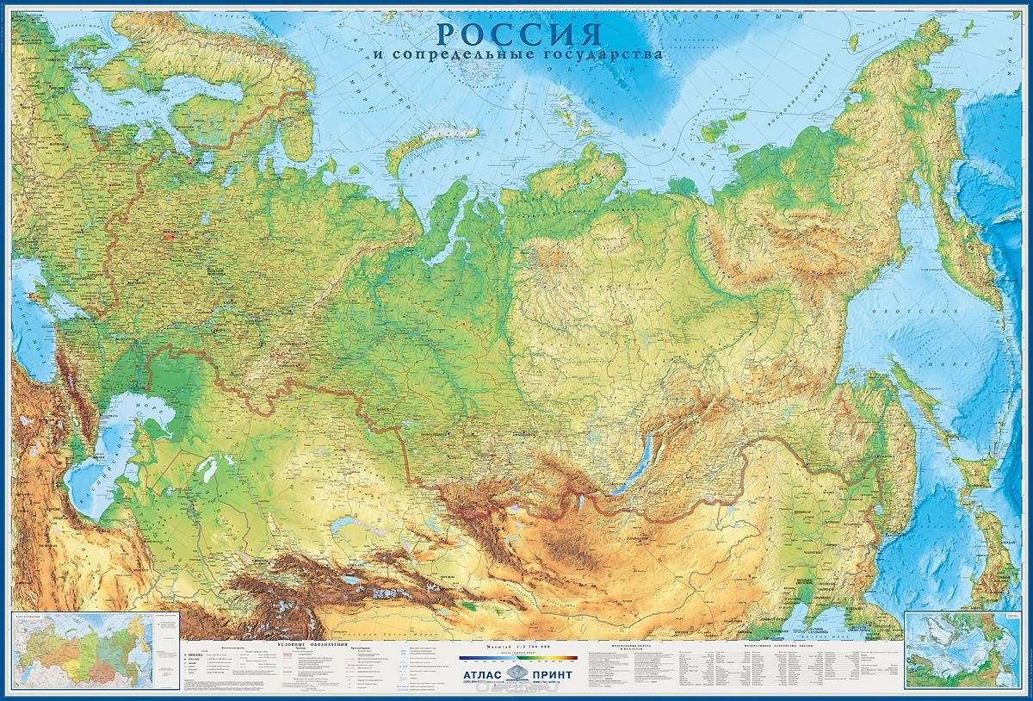

Приложение 2.
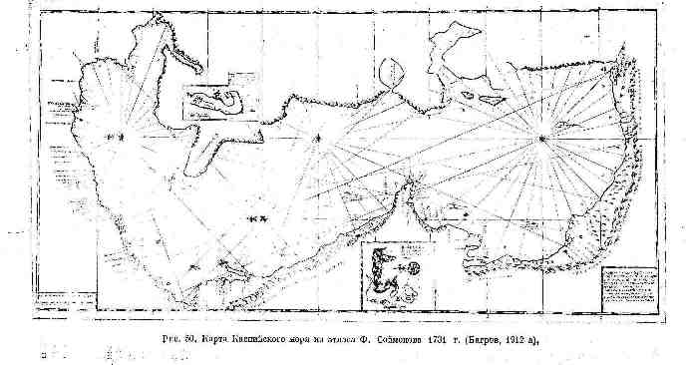
Карта Каспийского моря Ф. Соймонова 1731г

Приложение 3.
Труды Ф.И. Соймонова
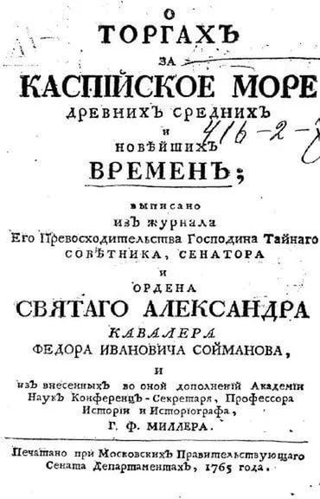
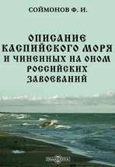

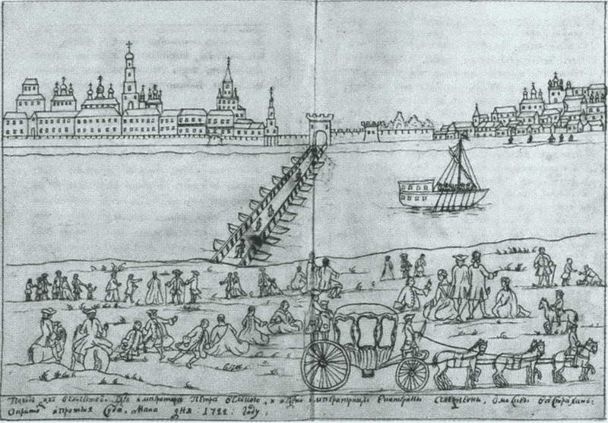

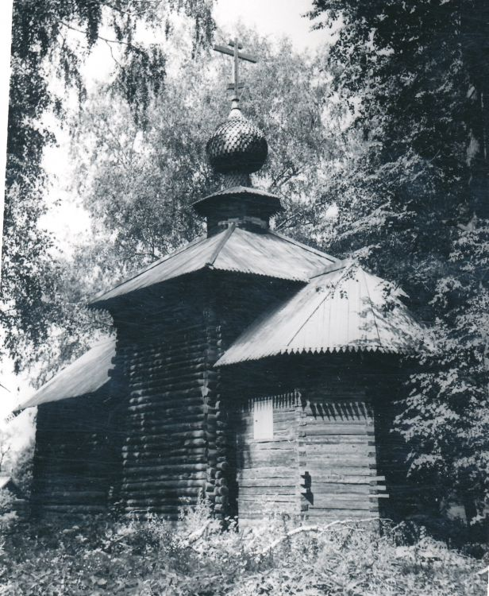
Приложение 4.
Деревянная церковь постройки XVII в. в деревне Васильевское

Приложение 5.
Результаты исследования
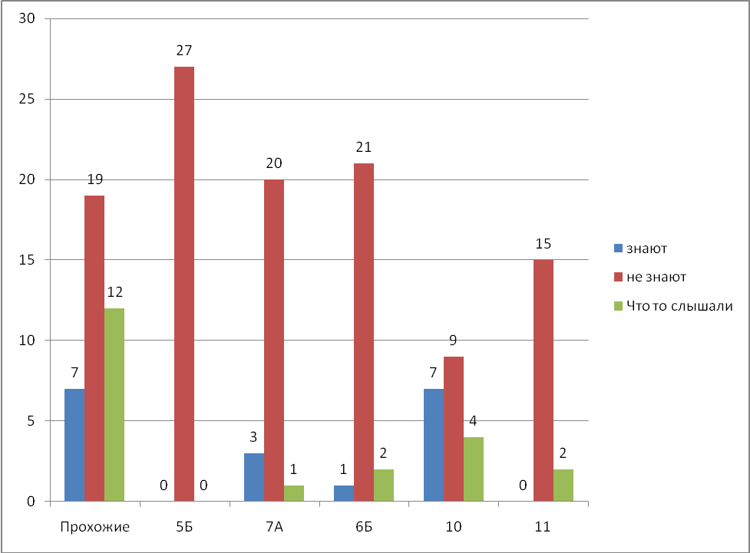

В некоторых источниках указана дата рождения Ф.И. Соймонова 1682 год. Проанализировав биографическую информацию, мы склоняемся к дате 1692 год. Одним из аргументов в пользу этой даты, на наш взгляд, служит тот факт, что Соймонов был крещён в церкви, построенной его дедом в 1689 году. Так как младенцев крестили в раннем возрасте, мальчик не мог оставаться не крещённым до семи лет.
По некоторым сведениям, село Васильевское принадлежало Соймоновым с 1563 года, когда Соймоновы получили его от Ивана Грозного.
Лица истории СОЙМОНОВ – ГРАНИЦЫ МОРЯ ОЧЕРТИЛЧетверг, 07 Июля 2016 г. 11:11 + в цитатник
Используется материал Большой Советской Энциклопедии

